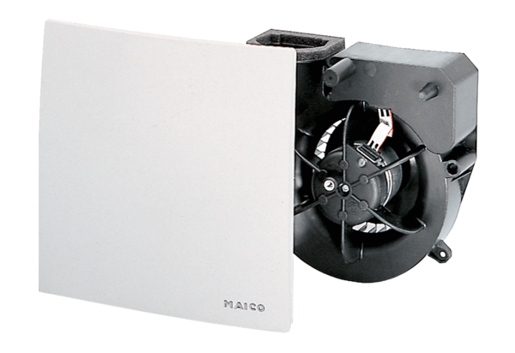Вентиляторный узел ER 60 GКомплект поставки: 1 штукАссортимент: B
Номер артикула: 0084.0103Изготовитель: MAICO

